**Proje Başlığı:** Firebase Tabanlı Django Framework ile Geliştirilmiş, VGGFace2 Veri Seti ile Eğitilmiş Yüz Tanıma Modeli ve DeepFace Duygu Analizi Kullanılarak Hazırlanan Web Sistemi

**Yazar:** Ad Soyad: Nurullah KARA / E-posta: [215541065@firat.edu.tr](mailto:215541065@firat.edu.tr)

# Özet (Abstract)

Bu çalışma, Firebase veri tabanı entegrasyonu ile Django Framework kullanılarak geliştirilen bir web uygulamasını tanıtmaktadır. Sistem, yüz tanıma için VGGFace2 veri seti ile eğitilmiş bir transfer learning modeli ve DeepFace'in hazır duygu analizi modülünü kullanmaktadır. Uygulama üzerinde kullanıcılar, 3 farklı yüz görseli ve kişisel bilgilerini sisteme kaydedebilmekte, daha sonra yüz tanıma sayfası aracılığıyla kayıtlı kişilerin kimliklerini ve duygu durumlarını algılayarak log sayfasında görüntüleyebilmektedir.

### Yüz Tanıma ve Duygu Analizi Sistemi

|  |  |
| --- | --- |
| Anahtar Kelimler |  |
| Yüz Tanıma  Duygu Analizi  Firebase  Django Framework  VGGFace2  DeepFace  Transfer Learning |  |

# 1. Giriş (Introduction)

Yüz tanıma ve duygu analizi, son yıllarda yapay zeka ve bilgisayar bilimi alanında hızla gelişen teknolojiler arasında yer almaktadır. **Yüz tanıma sistemleri**, bireylerin yüz özelliklerinden elde edilen vektörler yardımıyla kimlik doğrulama veya izleme gibi işlemleri gerçekleştirmek için kullanılırken, **duygu analizi**, bireylerin yüz ifadelerinden duygusal durumlarını analiz etmeyi amaçlar.

Daha önceki çalışmalar, bu iki alanın birleştirilmesinin, özellikle güvenlik, sağlık ve insan-bilgisayar etkileşimi gibi alanlarda önemli yenilikler sunduğunu göstermiştir (Örn. **Karbassi et al., 2007**).

Bunun yanı sıra, yüz tanıma algoritmalarının doğruluğu, veri setlerinin kalitesi ve derin öğrenme modellerinin mimarisi gibi faktörlerden önemli ölçüde etkilenmektedir (**Torres & Taylor, 2005**).

Bu çalışmanın amacı, yüz tanıma ve duygu analizini bir araya getiren, Firebase altyapısı kullanarak çalışan, gerçek zamanlı bir web tabanlı sistem geliştirmektir. Çalışma kapsamında kullanılan veri işleme yöntemleri, makine öğrenimi algoritmaları ve sistem mimarisi detaylandırılmıştır. Böylece, bu alanda çalışan araştırmacılar için hem bir rehber hem de yeni bir bakış açısı sunulması hedeflenmektedir.

# 2. Materyal ve Metot (Material and Method)

Bu çalışmada kullanılan materyaller ve yöntemler, sistemin tasarımı ve geliştirilmesine temel oluşturmaktadır. Çalışmada iki ana modül bulunmaktadır: **Yüz Tanıma Modülü** ve **Duygu Analizi Modülü**.

**2.1 Veri Ön İşleme ve Model Eğitimi**

Çalışmada kullanılan veri seti, kamuya açık yüz tanıma ve duygu analizi veri tabanlarından seçilmiştir. Görseller, yüz bölgeleri kırpılmış ve uygun formatta normalize edilmiştir. Veri işleme adımları şu şekildedir:

* Yüzlerin algılanması için **Face Recognition** kütüphanesi kullanılmıştır.
* Görseller, **224x224 piksel** çözünürlüğe yeniden boyutlandırılmıştır.
* Veri artırma teknikleri (rotation, flip, shift ve zoom) uygulanmıştır.
* Veri seti, eğitim ve test olarak ikiye ayrılmıştır (%70 eğitim, %30 test).
* ResNet tabanlı bir mimari kullanılarak, model 100 epoch boyunca Adam optimizasyon algoritmasıyla eğitilmiştir. Ölçüt olarak triplet loss kullanılmıştır.
* Modelin eğitim süresince elde edilen doğruluk ve kayıp grafiklerine şekil 1 ve 2'de yer verilmiştir.

**2.2 Kullanılan Araçlar** Sistem geliştirilirken aşağıdaki araçlar kullanılmıştır:

* **Programlama dili:** Python (TensorFlow, Keras, OpenCV)
* **Framework:** Django Framework
* **Veri tabanı:** Firebase Realtime Database
* **Model eğitim donanımı:** Google Colab (GPU hızlandırıcı A-100)
* **Yüz Tanıma Modeli:** VGGFace2 veri seti ile eğitilmiş transfer learning modeli.
* **Duygu Analizi:** DeepFace kütüphanesinin hazır duygu analizi modülü kullanılmıştır.

**2.3 Yöntem** Çalışmanın yöntem kısmı, şu adımları içermektedir:

1. **Yüz Vektörlerinin Çıkarılması**: Yüz özellikleri, bir derin öğrenme modeli olan **FaceNet** kullanılarak çıkarılmıştır.
2. **Duygu Analizi**: Çok sınıflı bir duygu analizi modeli geliştirilmiştir. Model, kullanıcı yüz ifadelerini analiz ederek mutlu, üzgün, doğal gibi duygu durumlarını sınıflandırmıştır.
3. **Sistem Entegrasyonu**: Geliştirilen modüller, **Django** tabanlı bir web uygulamasında birleştirilmiştir.

**2.4 Sistem Modülleri**

1. **Kayıt Modülü**: Kullanıcılar 3 farklı yüz görseli ve kişisel bilgilerini girerek sisteme kayıt olmaktadır.
2. **Yüz Tanıma Modülü**: Yüz vektörleri kullanılarak tanıma işlemi gerçekleştirilmektedir.
3. **Duygu Analizi Modülü**: Tanınan kişilerin duygu durumları kaydedilmektedir.
4. **Log Modülüleri**: Sistem, tanınan kişileri ve algılanan duyguları kayıt altına almaktadır.

**2.5 Firebase Yapılandırması**

Firebase, NoSQL tabanlı bir veri tabanı olarak kullanılmıştır. Sistem yapısında kullanılan JSON tabanlı bir veri tabanı şeması aşağıdaki gibidir:

{

"analysis": {

"analysis_id": {

"dateDetected": "20:11:14 - 31/10/2024",

"detectedEmotion": ["happy", "neutral", "sad"],

"gender": ["Man", "Woman"],

"userId": "user_id",

"job": "Software",

"name": "John",

"surname": "Doe",

"old": 23,

}

},

"users": {

"user_id": {

"name": "John",

"surname": "Doe",

"gender": ["Man", "Woman"],

"date_of_birth": "01/01/1978",

"job": "Software",

"blood_group": ["ARh+", "ARh-", "BRh+", "BRh-", "ABRh+", "ABRh-", "0Rh+", "0Rh-"],

"size": "181",

"weight": "100",

}

},

"usersFace": {

"users_face_id": {

"user_id": "user_id",

"photo": "faceimage.png",

}

}

}

# 3. Sonuçlar ve Tartışmalar (Results and Discussions)

**3.1 Performans Analizi**

* **Doğruluk**: Eğitim ve test doğruluk oranları %95,23 ve %89,6 olarak hesaplanmıştır (Bakınız: Şekil 1).
* **Loss** Eğitim ve test kayıp oranları 1,18 ve 1,35 olarak hesaplanmıştır (Bakınız: Şekil 2).

# 4. Sonuçlar (Conclusions)

Bu sistem, hem kişisel hem de kurumsal kullanımlar için etkili bir çözüm sunmaktadır. VGGFace2 modeli ile yüz tanıma ve DeepFace ile duygu analizi entegre edilerek sistemin hızı ve doğruluğu arttırılmıştır. İlerleyen çalışmalar, duygu analizinin doğruluk oranını daha da iyileştirecek yöntemler üzerine yoğunlaşabilir.

# Teşekkür (Acknowledgement)

Bu çalışma Gazi Üniversitesi Bilimsel Araştırma Projeleri desteği ile gerçekleştirilmiştir.

# Kaynaklar (References)

1. Simonyan, K., & Zisserman, A. (2015). Very Deep Convolutional Networks for Large-Scale Image Recognition. arXiv preprint arXiv:1409.1556.
2. He, K., Zhang, X., Ren, S., & Sun, J. (2016). Deep Residual Learning for Image Recognition. Proceedings of the IEEE conference on computer vision and pattern recognition, 770-778.
3. Deng, J., Guo, J., Xue, N., & Zafeiriou, S. (2019). ArcFace: Additive Angular Margin Loss for Deep Face Recognition. Proceedings of the IEEE/CVF Conference on Computer Vision and Pattern Recognition, 4690-4699.
4. Kingma, D. P., & Ba, J. (2014). Adam: A Method for Stochastic Optimization. arXiv preprint arXiv:1412.6980.
5. DeepFace kütüphanesi
6. Django Dokümantasyonu
7. VGGFace2 Dataset

# Ekler (Appendices)

#### Ek A: Kod Parçacıkları

* **Yüz Tanıma Modeli Kullanımı:**

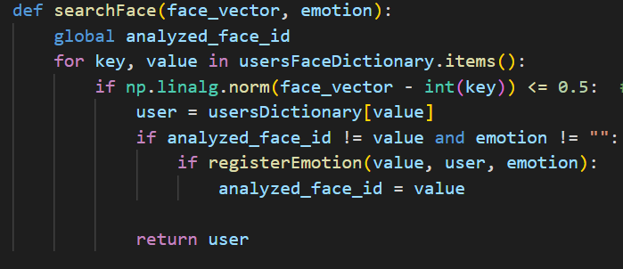

* **Duygu Analizi Kullanımı:**

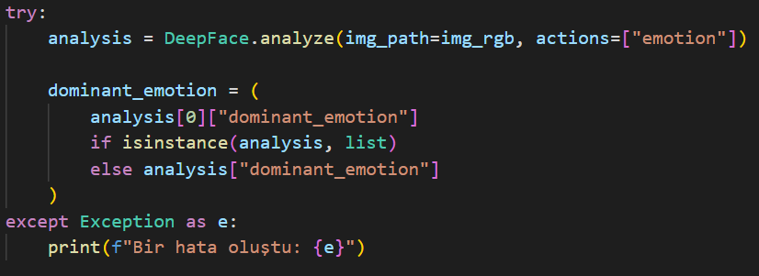

* **Yüz Kayıt**

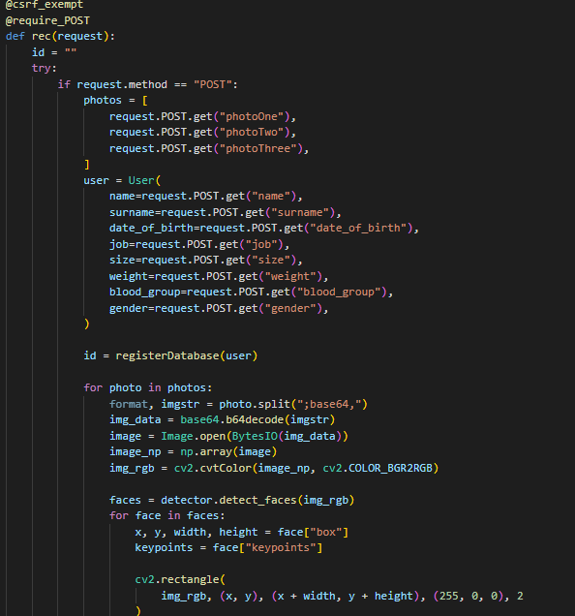

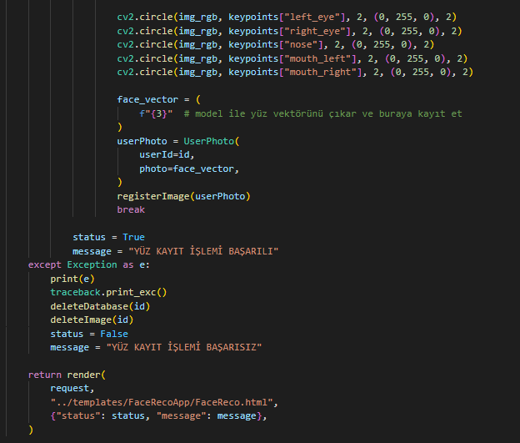

#### Ek B: Ekran Görüntüleri



Görsel 1. Ana Ekran

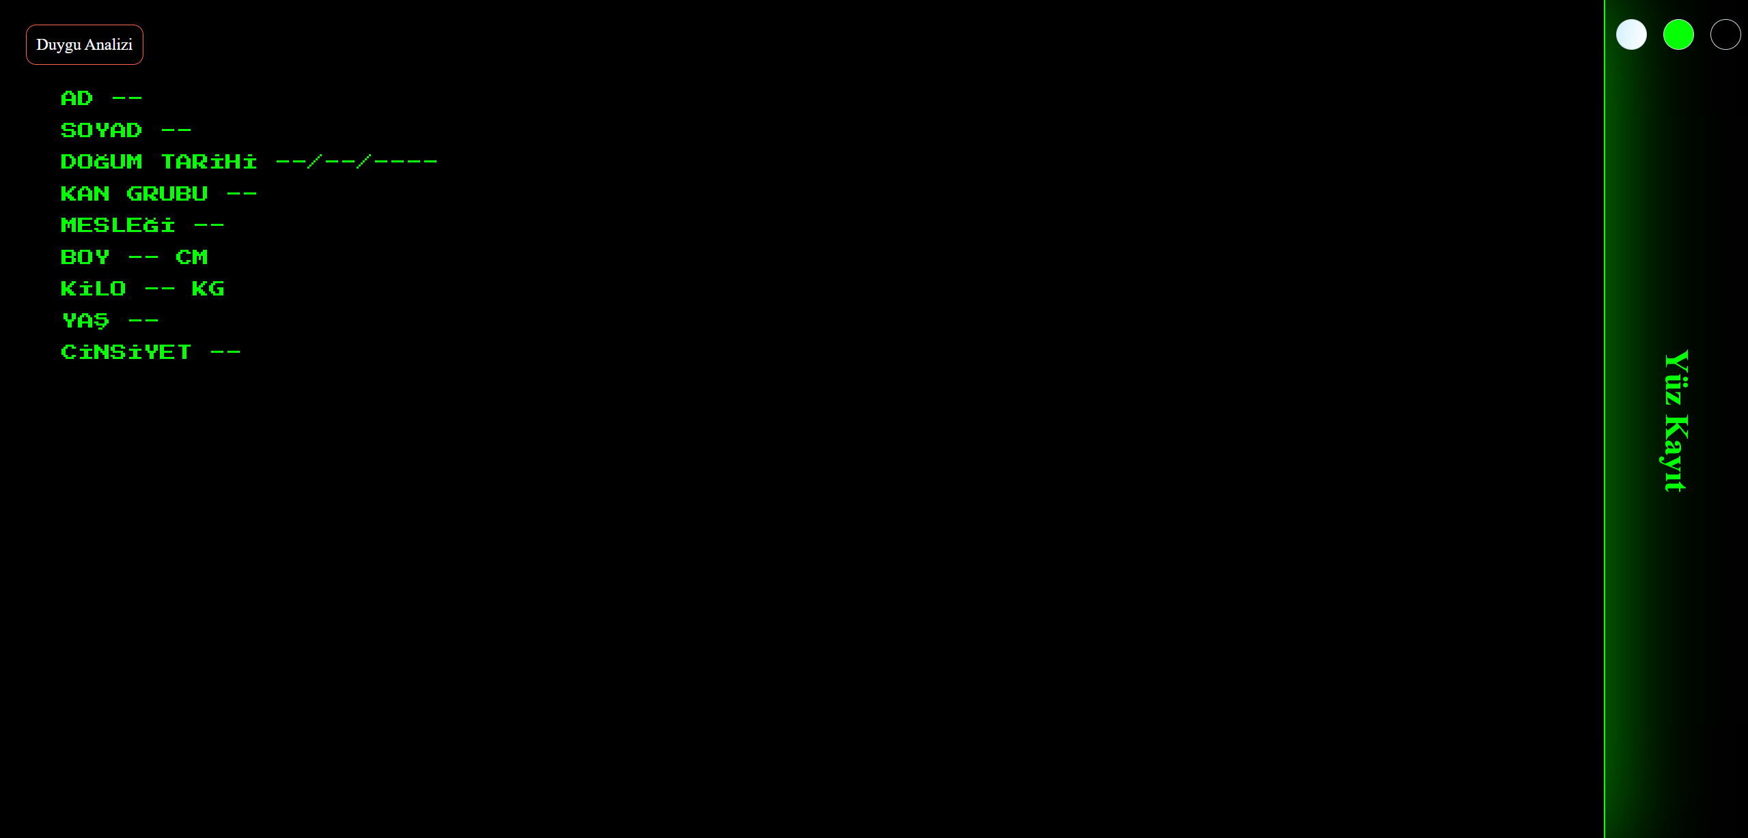

Görsel 2. Yüz Tanıma Ekranı

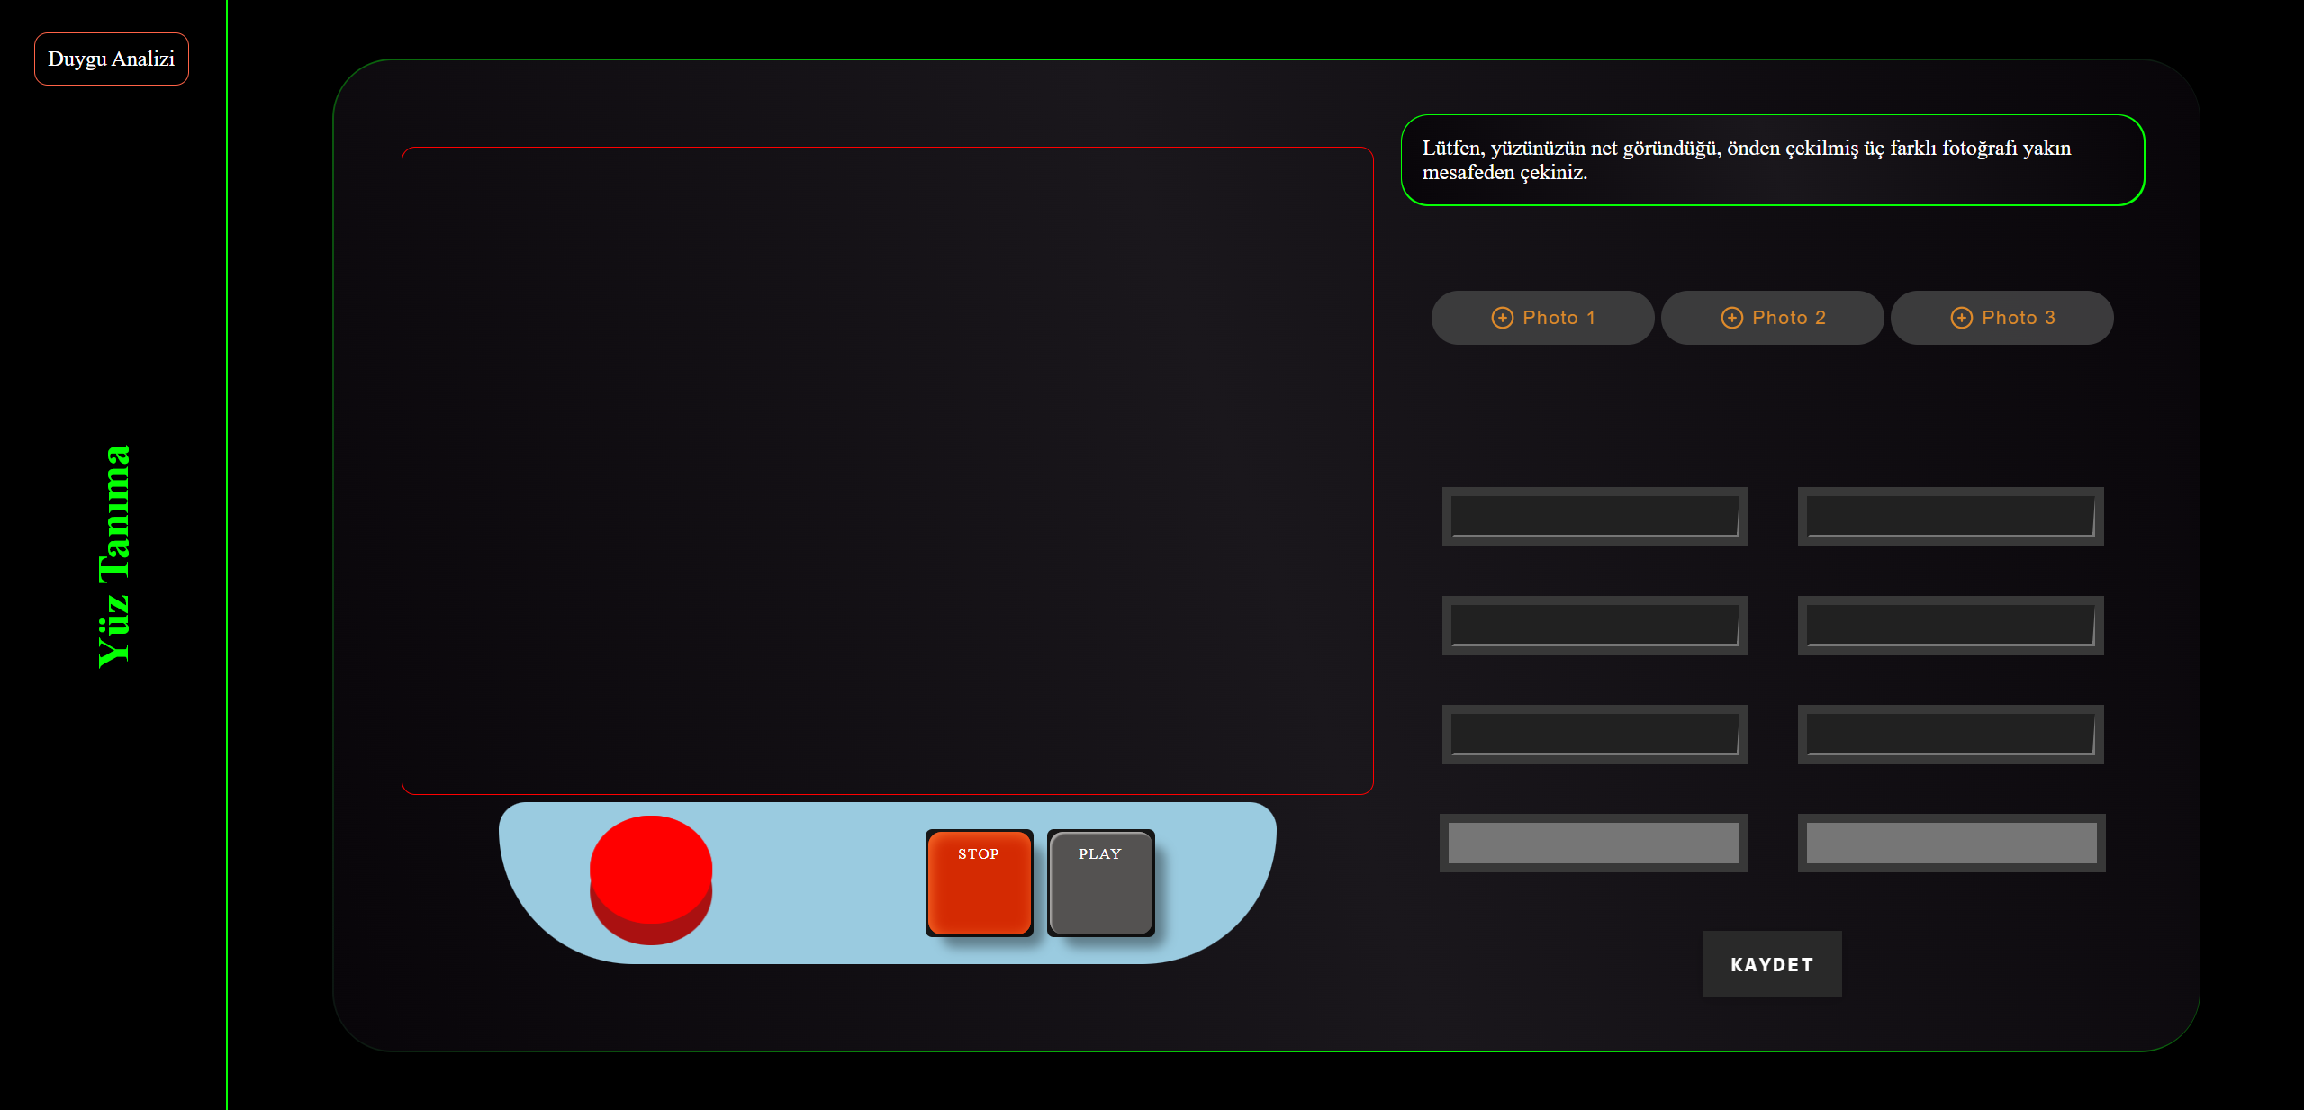

Görsel 3. Yüz Kayıt Ekranı

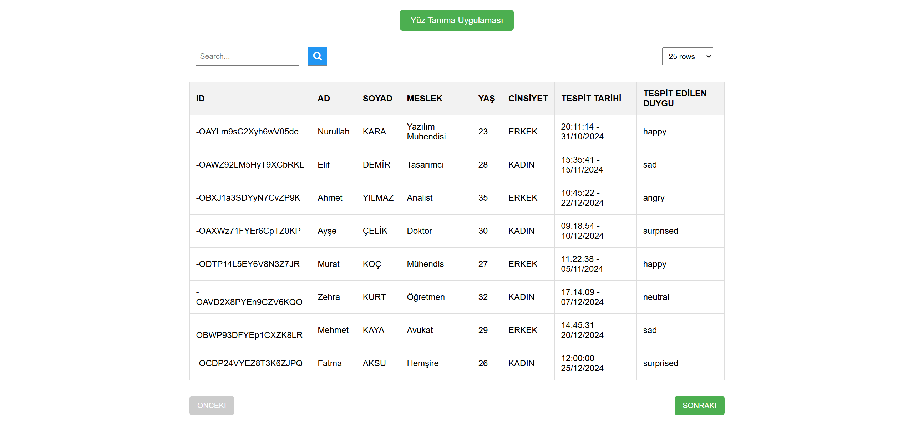

Görsel 4. Duygu Analizi Ekranı

#### Ek C: Eğitim Grafikleri

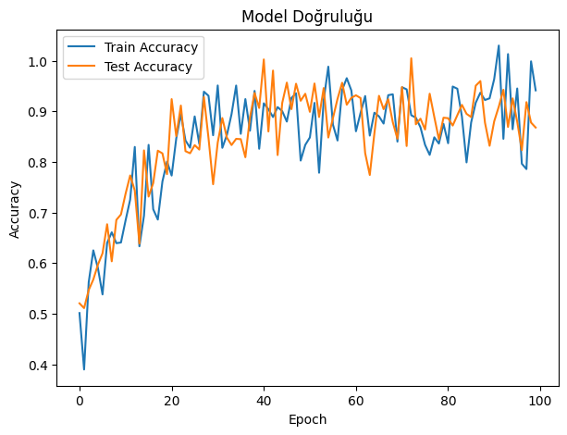

Şekil 1. Doğruluk Grafiği

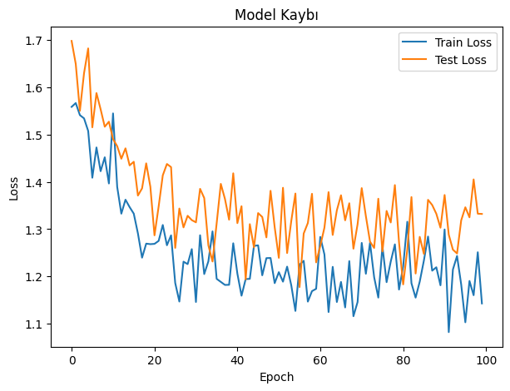

Şekil 2. Kayıp Grafiği